**Hướng dẫn chạy chương trình**

**1 Đối với hình ảnh**

Mở cmd

Cd tới địa chỉ chứa code “ *.py”

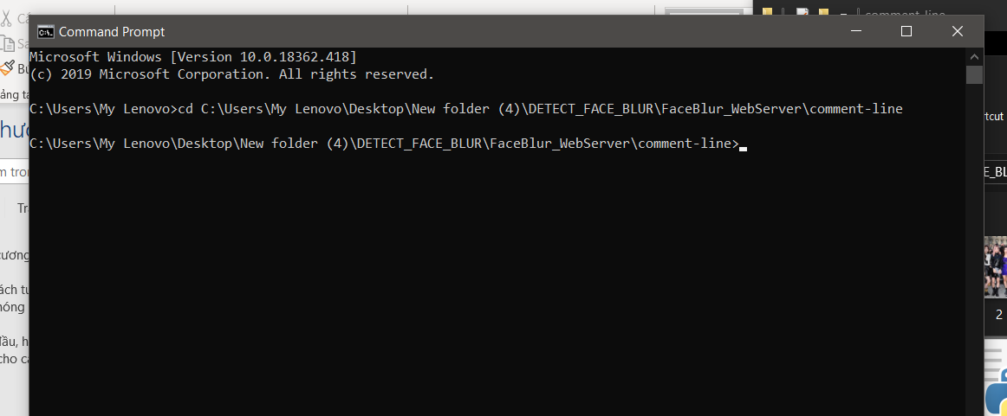

Nhập “python fd.py”

Nhập tên hình “ *.jpg ’’

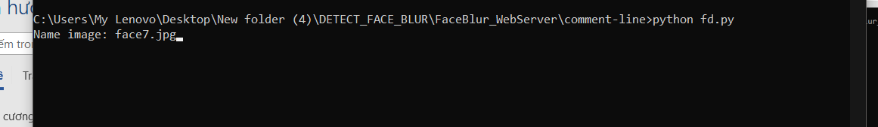

Kết quả được hiển thị

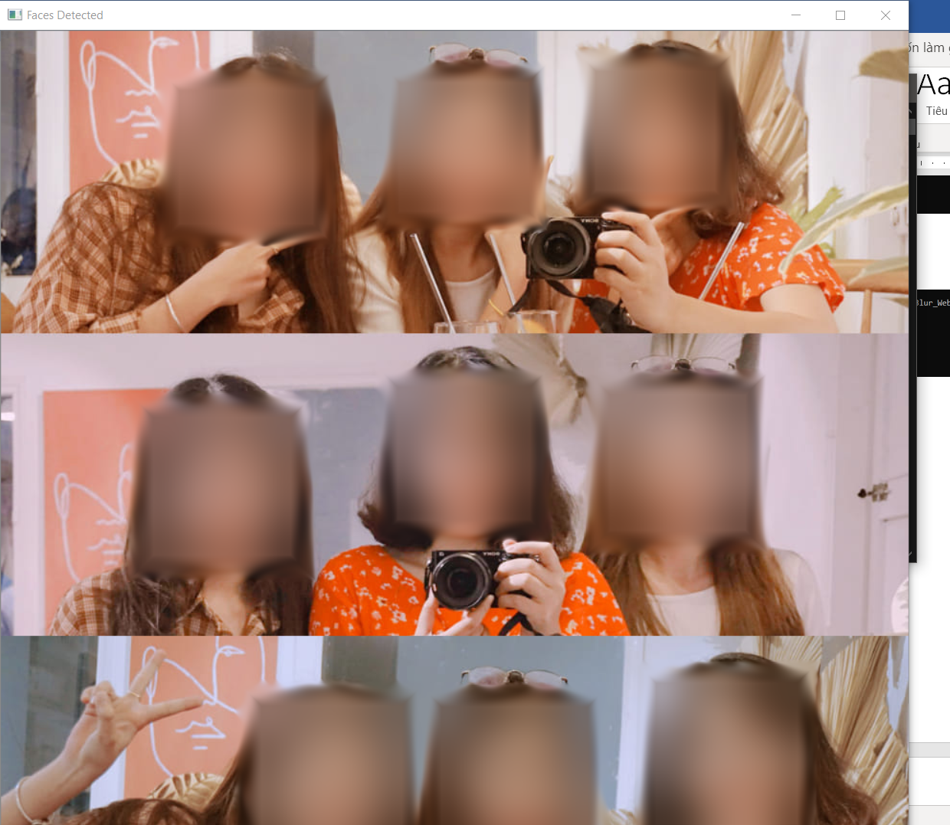

**2 Đối với Video**

Mở cmd

Cd tới địa chỉ chứa Code “ *.py”



Nhập python “fd_v.py”

Nhập tên video “ *.mp4”

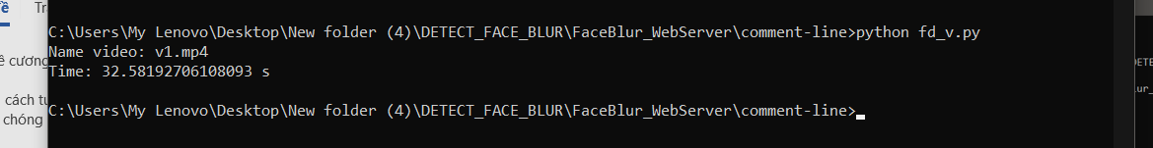

Chờ kết quả được xử lí, video sau xử lí không được phát trực tiếp mà được lưu với cấu trúc “out”+random_number+.avi

